Báo Cáo Dự Án

Hệ Thống Tìm Kiếm Ảnh Lá Cây Dựa Trên Đặc Trưng

Môn học : Hệ Cơ Sở Dữ Liệu
Ngày báo cáo : 04 / 05 / 2026

1. Giới Thiệu Bài Toán
Bài toán đặt ra là xây dựng một hệ thống có khả năng nhận vào một ảnh lá cây bất kỳ, sau đó tìm và trả về các ảnh lá cây trong cơ sở dữ liệu có nội dung hình ảnh tương đồng nhất. Đây là bài toán Content-Based Image Retrieval (CBIR) ứng dụng trong nhận dạng thực vật.

1.1. Mục tiêu
- Trích xuất vector đặc trưng đặc thù cho ảnh lá cây (màu sắc, hình dạng, texture).
- Chuẩn hóa dữ liệu và lưu trữ vector vào chỉ mục FAISS IVF để tìm kiếm nhanh.
- Lưu metadata vào MySQL/XAMPP để phục vụ truy vấn chi tiết.
- Cung cấp giao diện web (Streamlit) cho phép upload ảnh và xem kết quả top-5.

1.2. Tập dữ liệu
Dữ liệu sử dụng là bộ ảnh lá cây gồm 12 loài, được chia thành 3 tập train / valid / test.
Tập dữ liệu | Số ảnh | Số lớp | Số chiều đặc trưng
Train | 4 274 | 12 | 349
Valid | 110 | 12 | 349
Test | 110 | 12 | 349

Danh sách 12 lớp:
Alstonia Scholaris, Arjun, Bael, Basil, Chinar, Gauva, Jamun, Jatropha, Lemon, Mango, Pomegranate, Pongamia Pinnata

2. Cấu Trúc Thư Mục và Code
HCSDL/
├── leaf_feature_pipeline.py # Pipeline trích xuất + tạo artifacts
├── import_features_to_mysql.py# Import metadata vào MySQL
├── faiss_leaf_search.py # CLI tìm kiếm bằng FAISS
├── streamlit_leaf_app.py # Giao diện web Streamlit
├── leaflib/
│ ├── config.py # Tham số cấu hình
│ ├── features.py # Hàm trích xuất đặc trưng
│ ├── modeling.py # Chuẩn hóa, FAISS, Elbow
│ ├── storage.py # Lưu/đọc artifact
│ └── dataset.py # Quét ảnh từ thư mục
├── artifacts/
│ ├── leaf_features_ivf.faiss# Chỉ mục FAISS IVF
│ ├── faiss_id_mapping.csv # Mapping faiss_id → metadata
│ ├── zscore_scaler.json # Tham số chuẩn hóa z-score
│ ├── train/valid/test_features_zscore.csv
│ ├── chosen_k.json # K tối ưu (Elbow)
│ └── dataset_summary.json # Thống kê tập dữ liệu
└── train/ valid/ test/ # Ảnh gốc

3. Sơ Đồ Luồng Xử Lý

3.1. Luồng xây dựng CSDL (Training Pipeline)
- Thu thập bộ dữ liệu ảnh lá cây (4 274 ảnh train, 12 lớp).
- Chuẩn hóa ảnh về kích thước 256×256 pixel.
- Tiền xử lý: Gaussian Blur (5×5) → chuyển RGB→HSV → tách nền bằng Otsu trên kênh Saturation.
- Trích xuất 349 đặc trưng (màu sắc, hình dạng, GLCM texture, LBP, Canny edge, HOG).
- Chuẩn hóa z-score theo tập train, lưu tham số vào zscore_scaler.json.
- Chọn K tối ưu bằng phương pháp Elbow (K = 4).
- Xây dựng chỉ mục FAISS IVF với nlist = K, lưu file .faiss.
- Lưu mapping faiss_id → metadata vào CSV; đẩy metadata vào MySQL (tùy chọn).

3.2. Luồng tìm kiếm ảnh mới (Query Pipeline)
- Người dùng upload ảnh lá cây mới qua giao diện Streamlit.
- Tiền xử lý ảnh truy vấn (giống pipeline training).
- Trích xuất vector đặc trưng 349 chiều.
- Chuẩn hóa z-score bằng tham số đã lưu từ tập train.
- Tìm kiếm top-5 ảnh gần nhất trong chỉ mục FAISS IVF (khoảng cách L2, nprobe = 3).
- Dự đoán nhãn bằng weighted voting dựa trên khoảng cách.
- Hiển thị ảnh kết quả, nhãn dự đoán và độ tin cậy trên giao diện.

4. Pipeline Trích Xuất Đặc Trưng

4.1. Tiền xử lý ảnh
Mỗi ảnh được resize về 256×256 rồi qua các bước sau:
Bước | Mục đích
Gaussian Blur (5×5) | Giảm nhiễu, làm mịn ảnh trước khi xử lý.
Chuyển BGR→HSV | Không gian màu HSV phù hợp hơn cho tách nền lá cây.
Tách nền – Otsu trên kênh Saturation | Loại bỏ phần nền trắng/xám, giữ lại vùng lá chính.
Fallback sang kênh Value | Dùng khi lá quá nhạt màu (foreground < 5% ảnh).
Morphological Open + Close (5×5) | Lấp đầy lỗ hổng, loại bỏ noise nhỏ trên mask.

4.2. Các nhóm đặc trưng được trích xuất
Nhóm | Số chiều | Mô tả
Màu sắc | 6 chiều | mean_h, mean_s, mean_v, std_h, std_s, std_v — Giá trị trung bình và độ lệch chuẩn của 3 kênh HSV trên vùng lá.
GLCM Texture | 3 chiều | glcm_contrast, glcm_energy, glcm_homogeneity — Đặc trưng ma trận đồng xuất hiện mức xám (Gray-Level Co-occurrence Matrix), góc 0°, khoảng cách 1, 32 mức xám.
LBP Texture | 10 chiều | lbp_uniform_0 … lbp_uniform_9 — Histogram LBP uniform (8 điểm, bán kính 1) được chuẩn hóa.
Hình dạng | 3 chiều | area, perimeter, aspect_ratio — Diện tích, chu vi và tỉ lệ dài/rộng của contour lá lớn nhất.
Canny Edge | 2 chiều | canny_edge_pixels, canny_edge_density — Số pixel cạnh và tỉ lệ mật độ cạnh.
Foreground | 1 chiều | foreground_ratio — Tỉ lệ pixel thuộc vùng lá.
HOG | ≈ 324 chiều | Histogram of Oriented Gradients trên vùng lá resize 32×32, 9 hướng, cell 8×8, block 2×2. Tổng = 324 giá trị.

Tổng số chiều đặc trưng: 349

5. Tìm Kiếm Bằng FAISS IVF

5.1. Tổng quan FAISS IVF
FAISS (Facebook AI Similarity Search) là thư viện tìm kiếm vector hiệu năng cao. Chỉ mục IVF (Inverted File Index) phân chia không gian vector thành các cluster (voronoi cells), sau đó chỉ tìm kiếm trong một số ít cluster gần nhất thay vì duyệt toàn bộ, giảm đáng kể thời gian tìm kiếm.

5.2. Cấu hình chỉ mục
Tham số | Giá trị
Index type | IndexIVFFlat (L2)
nlist (số cluster) | 4 (bằng K tối ưu từ Elbow)
nprobe (số cluster tìm kiếm) | 3
Số vector train | 4 274
Số chiều vector | 349
top-k mặc định | 5

5.3. Chọn K bằng Elbow Method
Để chọn số cluster tối ưu, hệ thống chạy K-Means với K từ 1 đến 10, tính inertia và tìm điểm 'khuỷu tay' — điểm có khoảng cách lớn nhất tới đường thẳng nối điểm đầu và cuối trên đường Elbow. Kết quả: K = 4 (inertia tại K=4: 1 246 849).
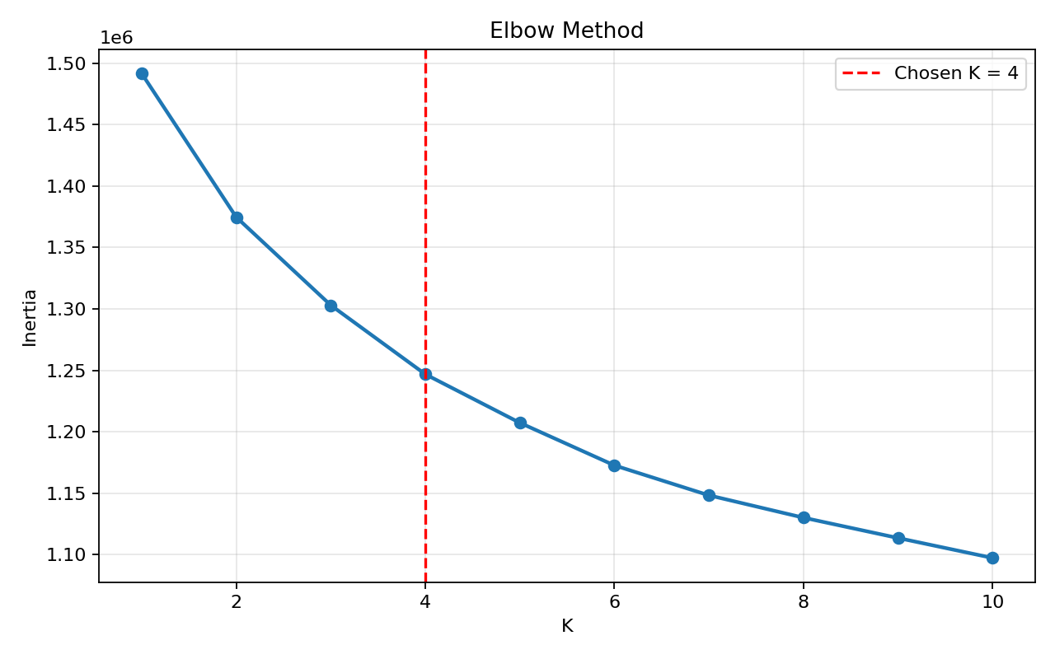
Hình 1: Đồ thị Elbow Method – K tối ưu = 4

5.4. Dự đoán nhãn bằng Weighted Voting
Sau khi tìm được top-5 ảnh gần nhất, hệ thống áp dụng weighted voting: mỗi ảnh được gán trọng số w = 1 / (d + ε) với d là khoảng cách L2. Nhãn có tổng trọng số cao nhất được chọn làm nhãn dự đoán. Độ tin cậy = tổng trọng số của nhãn dự đoán / tổng trọng số tất cả k ảnh.

6. Kết Quả Thử Nghiệm

6.1. Thống kê tập dữ liệu
Tập | Số ảnh | Số lớp
Train | 4 274 | 12
Valid | 110 | 12
Test | 110 | 12

6.2. Hiệu năng tìm kiếm
Với chỉ mục FAISS IVF (nlist=4, nprobe=3), hệ thống tìm kiếm top-5 trong 4 274 vector đặc trưng trong thời gian dưới 5ms trên CPU. Giao diện Streamlit hiển thị ảnh kết quả, nhãn dự đoán và điểm voting chi tiết.

6.3. Demo giao diện
- Mở giao diện: chạy lệnh streamlit run streamlit_leaf_app.py
- Upload ảnh lá cây bất kỳ (.jpg/.png) từ máy tính.
- Hệ thống hiển thị metadata ảnh truy vấn (kích thước, đặc trưng trích xuất).
- Top-5 ảnh tương đồng nhất được hiển thị kèm nhãn, khoảng cách L2 và độ tin cậy.
- Bảng voting chi tiết cho biết tỉ lệ bầu chọn của từng nhãn.

7. Hướng Dẫn Cài Đặt và Chạy Dự Án

7.1. Cài đặt thư viện
python -m pip install opencv-python-headless scikit-image scikit-learn faiss-cpu mysql-connector-python tqdm streamlit Pillow python-docx

7.2. Chạy pipeline (tạo artifacts)
python leaf_feature_pipeline.py

7.3. Import metadata vào MySQL (tùy chọn)
Yêu cầu: bật MySQL trong XAMPP trước.
python import_features_to_mysql.py --mysql-host 127.0.0.1 --mysql-port 3306 --mysql-user root --mysql-database leaf_features

7.4. Tìm kiếm qua CLI
python faiss_leaf_search.py --query-image "test\test\Mango\0001_0001.JPG" --top-k 5 --nprobe 3

7.5. Mở giao diện web Streamlit
streamlit run streamlit_leaf_app.py

8. Tổng Kết
Dự án đã xây dựng thành công hệ thống tìm kiếm ảnh lá cây dựa trên đặc trưng, tích hợp pipeline hoàn chỉnh từ tiền xử lý ảnh đến lưu trữ và tìm kiếm hiệu quả.
- Trích xuất vector đặc trưng 349 chiều kết hợp màu sắc, hình dạng, texture và HOG.
- Chuẩn hóa z-score đảm bảo các đặc trưng có cùng tầm quan trọng.
- Chỉ mục FAISS IVF cho phép tìm kiếm gần đúng nhanh trên tập train 4 274 ảnh.
- Weighted voting giúp dự đoán nhãn chính xác và có thể giải thích được.
- Giao diện Streamlit trực quan, dễ sử dụng.
- Tích hợp MySQL để lưu và truy vấn metadata chi tiết.

Hướng phát triển: mở rộng số lớp, tích hợp deep learning embedding (ResNet/EfficientNet) thay thế hand-crafted features, triển khai FAISS HNSW cho tập dữ liệu lớn hơn.

